附件2：
2022年教学实务培训线上学习流程
1.课程学习一共包括5章，课程介绍、教学设计、教学过程与课堂交际、教学媒体、学业评价与反思，学习资源及任务提交均在超星学银在线平台进行，请各位老师按照分班情况扫码进入相应班级，进入课程后可见如图1所示界面，其中橘色数字标志表示该内容属于必学内容。

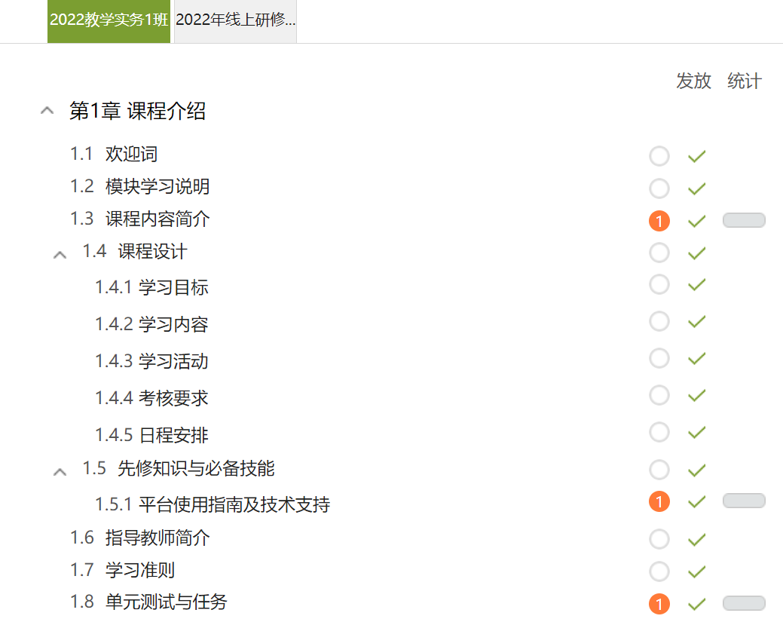
图1 课程学习界面

2.教学实务培训主要内容从第2章开始，每个模块要求在4天内完成所有任务，包括视频资源学习、单元测试、讨论区互动等，具体安排如下表所示：

学习时间段 | 学习模块 | 直播答疑时间 | 备注
2022.9.7~2022.9.10 | 模块1 教学设计 | 2022.9.11晚8点  （腾讯会议） | 每个模块的视频学习及测试必须在模块学习截止当晚24时之前完成 ，过期不补。
2022.9.11~2022.9.14 | 模块2 教学过程与课堂交际 | 2022.9.15晚8点  （腾讯会议）
2022.9.15~2022.9.18 | 模块3 教学媒体 | 2022.9.19晚8点  （腾讯会议）
2022.9.19~2022.9.22 | 模块4 学业评价与反思 | 2022.9.23晚8点  （腾讯会议）
2022.9.23~2022.9.28 | 大作业完成与提交 |  | 大作业以附件形式在学习通平台提交，截止时间为2022.9.28晚上24时。
3.超星学习通包括手机学习通APP和网页版（绑定后，从链接进入即可看见课程http://nwsuaf.fanya.chaoxing.com/portal），可以在学习通中点击“讨论”参与各模块的讨论互动，也可以在网页版点击“讨论”标签进入讨论区参与讨论。
4. 总评成绩=（视频学习×30%+单元测验×20%+课程讨论×10%+综合作业×40%）×90%+直播答疑×10%。

